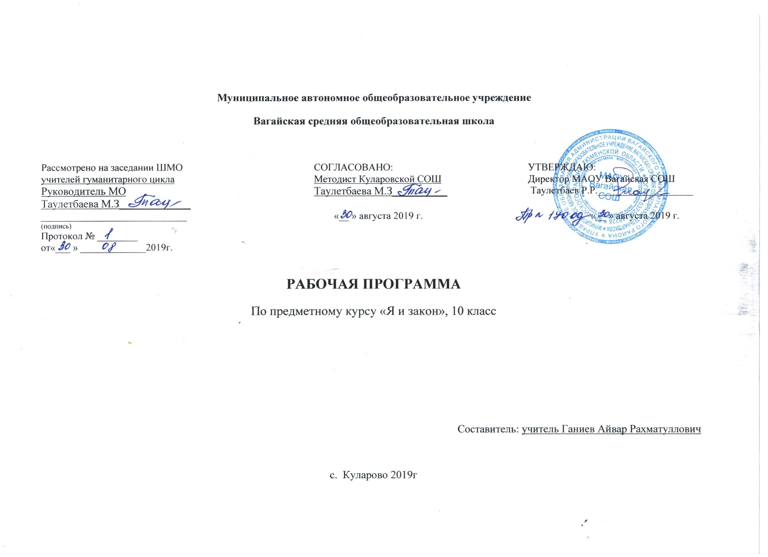

Пояснительная записка.

Программа предметного курса «Я и закон» предназначена для изучения учащимися 10 классов. Развивая содержание базисного курса, предлагаемый материал углубляет знания учащихся, способствует формированию их правовой культуры и социальной активности. Практико-ориентированный характер обучения направлен на осознание приоритета прав личности, развитие умений школьников строить конструктивные отношения с окружающими. Дети являются самой незащищенной частью общества. Школа призвана защитить ребенка и дать ему навыки самозащиты, способствовать подготовке молодого человека к социальному диалогу и сотрудничеству на основе соблюдения человеческих прав и законов нашей страны.
Цель предметного курса «Я и закон» - воспитание современного цивилизованного человека, подготовленного к жизни в условиях новой России.
Задачи курса:
- Формирование правовой культуры и гражданской грамотности через изучение норм общественной жизни, законов, ее регулирующих;
- Развитие у подростков социальной активности, желания участвовать в преобразованиях окружающей жизни;
- Профилактика девиантного поведения подростка посредством формирования твердого убеждения, что прав не существует без обязанностей;
- Развитее умения учащихся исследовать актуальные политические, экономические, социальные, моральные и культурные проблемы;
- Формирование собственных норм и ценностей.
Технология учебно-познавательной работы при изучении курса отличается от работы в обязательных курсах, так как направлена на формирование позитивной мотивации с учетом возрастных особенностей учащихся, а также индивидуальных черт и свойств. Особое место здесь отводится внутрипредметным связям, нацеленным на просвещение учащихся, высказывание личностных оценок, практическому применению полученных знаний.
Содержание программы предоставляет возможность, помимо формирования общеучебных умений, развивать у учащихся специальные предметные умения и навыки.Курс расширяет знания учащихся и включает новые, не содержащие в базовых программах, позволяет осуществить практическую деятельность школьников в изучаемой области знаний. Данной программой определена такая последовательность изучения знаний, которая позволяет за короткий срок достичь поставленной цели, так как осуществляется опора на уже известные знания и практико-ориентированную деятельность
Объем программы составляет 34 часа.
Методы преподавания элективного курса:
Методы поисков, экспериментального, исследовательского характера, тренинги, развивающие творческую инициативу учащихся, метод проблемных задач, самостоятельная работа учащихся с различными источниками информации, семинары «мозговой штурм».
Предполагаемый результат: соотносить единичные факты и общие явления и процессы; сравнивать исторические события и исторических деятелей; излагать суждения о причинно-следственных связях исторических событий и личностей; определять и объяснять свое отношение к наиболее значимым событиям и личностям в истории.
Инструментарий для оценивания результатов: фронтально-дифференциальный
контроль, письменный контроль, тест, тренинг.

Содержание предметного курса

Тема 1. Правонарушение и преступление. (2 час)
Проблема преступлений несовершеннолетних. Материальный и моральный ущерб от правонарушений. Понятие аморального поведения. Административный поступок. Кодекс РФ об административных правонарушениях.
Тема 2. Причины правонарушений. (2 час)
Понятие криминологии. Социальные причины преступности. Психологические причины преступности. Моральная распущенность. Духовная нищета. Чувство безнаказанности. Гуманность суда и повторные преступления.
Тема 3. Вина и ответственность. (2 час)
Что такое вина. Вменяемость и невменяемость. Необходимая оборона и ее пределы. Умысел. Преступление по неосторожности. Презумпция невиновности. Преступление и ответственность за него. Смягчающие ответственность обстоятельства.

Тема 4. Ответственность за правонарушения против собственности. (2 час)
Имущественные правонарушения. Юридическое определение кражи. Понятие грабежа. Разбой и ответственность за это преступление. Ответственность за мошенничество. Вандализм, поджоги, другие имущественные преступления. Вымогательство. Личность вымогателя школьника.
Тема 5. Ответственность за правонарушения против личности. (2 час)
Ответственность за оскорбление и клевету. Хулиганство и его признаки. Ответственность за преступления против жизни и здоровья. Человеческая самоотверженность. Бесчеловечность. Умысел и неосторожность в совершении этих преступлений.
Тема 6. Групповые правонарушения несовершеннолетних. (2 час)
Как попадают в преступную группу. Причины ухода подростков в преступную группу сверстников. Соучастие в преступлении. Исполнитель. Организатор. Подстрекатель. Пособник. Укрывательство преступлений.
Тема 7. Правопорядок и полиция. (2 час)
Понятие общественного порядка. Участие граждан в укреплении правопорядка. Задачи милиции. Патрульно-постовая служба. Задачи участкового инспектора. Добровольные дружины. Задачи криминальной милиции. Обвинительное заключение.
Тема 8. Суд и прокуратура. (2 час)
Назначение суда. Судебная коллегия. Независимость суда. Вердикт суда присяжных. Роль прокурора в суде. Педагог в суде по делу несовершеннолетнего. Надзорная функция прокуратуры. Профессия нотариуса. Деятельность юрисконсультантов.
Тема 9. Я выбираю жизнь. Наркотики и закон. (2 час)
Доходы государства от продажи табака и спиртного. Личность наркомана. СПИД-чума XXI века. Путь к здоровью. Как избежать заболевания.
Тема 10. Как не стать жертвой преступлений. (2 часа)
Что такое вина. Что такое виктимология. Закон «О безопасности». Типы личностей с отклоняющим поведением. Группа и риск. Безопасность. Судебно-психиатрическая экспертиза.
Тема 11. Если тебя задержала милиция. (2 час)
УК РФ. Кодекс об административных правонарушениях. Многообразие видов юридической ответственности. Организация правосудия в нашей стране.

Тема 12. Ролевая игра «Трудное решение». (2 час)
Способы защиты своих прав.
Тема 13. Правовая культура и правовое поведение личности (2час)
Правовое обучение. Систематизация правовых норм. Субъект, объект правонарушения. Уголовная, дисциплинарная, административная, материальная гражданско-правовая ответственность.
Тема 14. Личность гражданина (2час)
Понятие индивидуализации личности. Характер и воля. Особенности гражданских чувств и мотивов.
Тема 15. Личность и власть. Я будущий избиратель. (2 час)
Власть. Элементы властных отношений. Средство осуществления власти. Диктатура и демократия. Избиратель. Избирательное право. Закон «О выборах». Опасность политической апатии граждан.
Тема 16. Личность и защита Отечества. (1 час)
Для чего нужна армия? Назначение армии. Альтернативная гражданская служба. Основные направления подготовки к армейской службе. Основные требования морали в сфере отношений человека к службе в армии.
Тема 17. Личность и закон. (2 час)
Для чего принимаются законы. Виды правонарушений. Психология правонарушителя. Мотив. Закон и его назначение. УК РФ. Всеобщая декларация прав человека. Конвенция о правах ребенка. Юридическая ответственность.
Тема 18. Итоговое занятие. (1 час)
Итоговая контрольная работа

Формы организации познавательной деятельности учащихся:
Индивидуальные, групповые, коллективные.
Образовательный продукт: Защита рефератов
Методические рекомендации: методика работы со старшеклассниками предполагает в проведении элективного курса следующие формы и приемы:
· Лекции с последующим опросом;
· Лекции с обсуждением документов;
· Беседы;
· Семинары;
· Практические работы;
· «мозговой штурм»;
· Тренинги;
· Ролевые игры.
На первом занятии учащиеся знакомятся с общей структурой курса, его содержанием. На лекциях учащиеся знакомятся с понятиями, терминами. Во время семинара актуализируются знания учащихся, полученные ими в ходе изучения курса обществознания
Все эти приемы направлены на стимулирование познавательного интереса учащихся и формирование творческих умений, таких как:
· Умение увидеть и сформировать проблему, составить план ее решения;
· Умение выдвинуть гипотезу;
· Умение делать обобщения;
· Умение систематизировать материал;
· Умение составлять доклад по теме;
· Умение перекодировать материал (схемы, таблицы, диаграммы);
· Умение оценивать свою и чужую познавательную и коммуникативную деятельность.
Дидактические материалы: иллюстративный, справочный материал, научная и методическая литература, дидактический и раздаточный материал, медиа ресурсы, Интернет- технологии, нормативно-правовые акты.
Конституция РФ. Всеобщая Декларация прав человека. Конвенция по правам ребенка.

Учебно-тематическое планирование.

№  п/п | Название тем |  | В том числе |  |  |  | Форма контроля
 |  | Всего  часов | Лекции | Прак  тика | Семи-нары
1 | 2 | 3 | 4 | 5 | 6 |  | 7
 | Раздел I.Ответственность за правонарушение | 16 ч.
1 | Правонарушение и преступление | 2 | 1 | 1 |  |  | Составление схем
2 | Причины правонарушений | 2 |  | 1 |  |  | Подборка материалов СМИ
3 | Вина и ответственность | 2 |  | 1 |  |  | Практическая работа
4 | Ответственность за правонарушения против собственности | 2 |  | 1 |  |  | Робота с УК
5 | Ответственность за правонарушения против личности | 2 |  | 1 |  |  | Эссе «Ценность человеческой жизни»
6 | Групповые правонарушения несовершеннолетних | 2 |  | 1 |  |  | Практическая работа
7 | Правопорядок и полиция | 2 |  |  | 1 |  | Творческая работа
8 | Суд и прокуратура | 2 |  | 1 |  |  | Творческий тест
 | Раздел II.Защити себя сам. | 8 ч.
9 | Я выбираю жизнь. Наркотики и закон. | 2 | 1 | 1 |  |  | Составление рекламы
10 | Как не стать жертвой преступлений | 2 | 1 | 1 |  |  | Практическая работа
11 | Если тебя задержала милиция | 2 |  |  | 1 |  | Творческая работа
12 | Ролевая игра «Трудное решение» | 2 |  | 1 |  |  | Проведение судебного заседания
 | Раздел III. Человек и его мир | 10 ч.
13 | Правовая культура и правовое поведение личности | 2 |  |  | 1 |  | Написание синквэйна
14 | Личность гражданина | 2 | 1 |  |  |  | Анализ высказываний
15 | Личность и власть. Я будущий избиратель | 2 |  | 1 |  |  | Практическая работа. Оценка теледебатов.
16 | Личность и защита Отечества | 1 |  |  | 1 |  | Творческая работа
17 | Личность и закон | 2 |  | 1 |  |  | Тренинг
18 | Итоговое занятие | 1 |  | 1 |  |  | Контрольная работа

